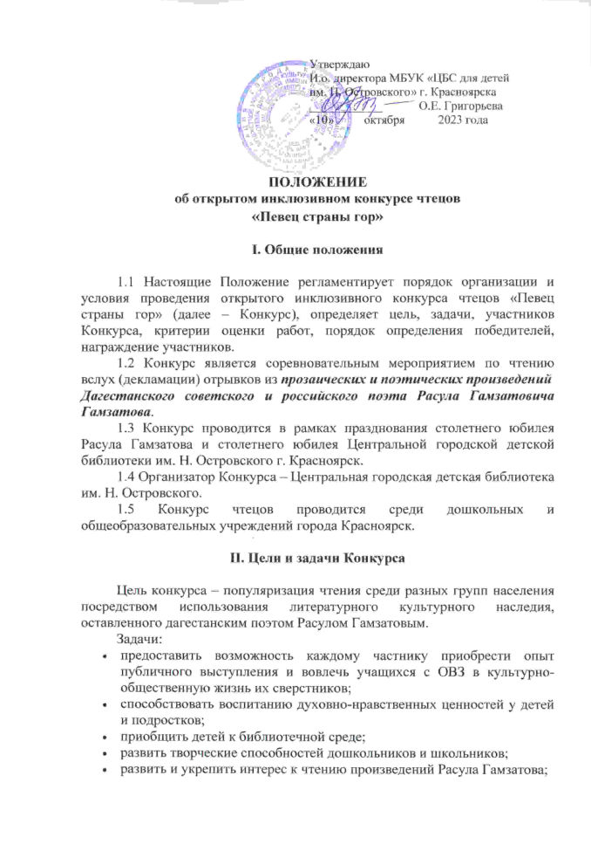

* воспитать положительное эмоциональное отношение к литературным поэтическим и прозаическим произведениям;
* выявлять и поощрять талантливых участников, предоставлять им возможность для самовыражения;
* содействовать раскрытию креативного потенциала участников;
* сформировать навыки выразительного чтения, артистических умений;
* развить навыки выступления перед аудиторией.

**III.** **Участники Конкурса**

3.1 В конкурсе могут принять участие: воспитанники дошкольных учреждений и учащиеся 1-11 классов образовательных учреждений города Красноярск (норма и ОВЗ).

3.2 В конкурсе участвуют возрастные группы:

* 6-7 лет (дошкольная группа);
* 1-4 классы (младшая группа);
* 5-8 классы (средняя группа);
* 9-11 классы (старшая группа).

3.3 Конкурс проводится по номинациям:

* + Проза;
  + Поэзия.

**IV.** **Порядок проведения Конкурса**

4.1 Конкурс проводится в 2 этапа: районный этап (отборочный) и городской (финал).

4.2 К участию в отборочном этапе конкурса приглашаются воспитанники дошкольных учреждений и учащиеся общеобразовательных учреждений города Красноярска. Регистрация обязательна (см. п. 5.1).

4.3 Каждый участник выбирает понравившиеся произведение Расула Гамзатовича Гамзатова (при условии большого объема произведения необходимо выбрать отрывок). Запрещено вносить корректировки в авторский текст. Коллективное выступление не предусмотрено.

4.4 Продолжительность выступления участника:

• 6 - 7 лет – не более 2 минут;

• 1 - 4 классы – не более 3 минут;

• 5 - 8 классы – не более 4 минут;

• 9 - 11 классы – не более 5 минут.

При превышении регламента члены жюри имеют право прервать выступление. Недопустима дисквалификация и снижение баллов за превышение временного регламента.

4.5 Участники в присутствии жюри и остальных конкурсантов зачитывают по памяти выбранное произведение.

4.6 Во время выступления могут быть использованы: музыкальное сопровождение, декорации, костюмы, атрибуты, соответствующие содержанию исполняемого произведения.

4.7 Жюри в ходе совещания, основываясь на критериях оценки, выбирает лучшие выступления.

4.8 По решению жюри победители могут определяться не в каждой возрастной категории.

4.9 Участники, занявшие I, II и III места в своей возрастной группе на отборочном (районном) этапе приглашаются на городской этап конкурса.

4.10 Победители и призеры районного этапа на финале Конкурса читают тоже самое произведение.

4.11 Место проведения отборочных этапов: Центральная городская детская библиотека им. Н. Островского, ул. Дубровинского, 78А.

**V. Время и сроки проведения конкурса**

5.1 В период с 13 октября по 6 ноября 2023 года проводится регистрация заявок участников конкурса. Заявки на участие принимаются в электронном виде на сайте ЦБС для детей им. Н. Островского <http://ostrovlib.ru>.

5.2 Отборочный (районный) этап Конкурса проводится с10 ноября по

* **10 ноября 11:00** возрастная группа 6-7 лет (дошкольная группа) Железнодорожный и Ленинский район;
* **10 ноября 14:00** возрастная группа 1-4 классы (младшая группа) Железнодорожный и Ленинский район;
* **14 ноября 11:00** возрастная группа 6-7 лет (дошкольная группа) Свердловский и Кировский район;
* **14 ноября 14:00** возрастная группа 1-4 классы (младшая группа) Свердловский и Кировский район;
* **15 ноября 11:00** возрастная группа 6-7 лет (дошкольная группа) Советский район;
* **15 ноября 15:00** возрастная группа 1-4 классы (младшая группа) Советский район;
* **16 ноября 11:00** возрастная группа 6-7 лет (дошкольная группа) Октябрьский район;
* **16 ноября 14:00** возрастная группа 1 - 4 классы (младшая группа) Октябрьский район;
* **17 ноября 11:00** возрастная группа 6-7 лет (дошкольная группа) Центральный район;
* **17 ноября 14:00** возрастная группа 1-4 классы (младшая группа) Центральный район;
* **21 ноября 12:00** возрастная группа 5-8 классы (средняя группа) Октябрьский и Свердловский район;
* **21 ноября 15:00** возрастная группа 5-8 классы (средняя группа) Железнодорожный и Кировский район;
* **22 ноября 12:00** возрастная группа 5-8 классы (средняя группа) Ленинский и Центральный район;
* **22 ноября 15:00** возрастная группа 5-8 классы (средняя группа) Советский район;
* **23 ноября 14.00** возрастная группа 9-11 классы (старшая группа) Железнодорожный, Октябрьский, Центральный район;
* **23 ноября 16.00** возрастная группа 9-11 классы (старшая группа) Свердловский, Кировский, Ленинский, Советский район;

**Время проведения Конкурса может быть изменено организаторами в зависимости от количества поданных заявок на Конкурс.**

5.3 Финал Конкурса проводится с 28 по 30 ноября 2023 года:

* **28 ноября 11:00** для возрастной группы 6-7 лет;
* **29 ноября 14:00** для возрастной группы 1- 4 классы;
* **30 ноября 14:00** для возрастной группы 5-8 классы;
* **30 ноября 16:00** для возрастной группы 9-11 классы.

5.4 Подведение итогов Конкура и награждение победителей состоится:

* **1 декабря 11:00** для возрастной группы 6-7 лет;
* **1 декабря 13:00** для возрастной группы 1-4 классы;
* **1 декабря 16.00** для возрастной группы 5-8 и 9-11 классы;

**VI. Индивидуальные требования к участникам и критерии оценки**

6. 1 Индивидуальные требования к участникам:

* соответствие репертуара возрасту и индивидуальности исполнителя;
* понимание исполнителем эмоциональных и смысловых основ произведения, заложенных автором;
* осознание особенностей стиля и языка автора;
* умение донести мысль автора и собственную концепцию текста до слушателей, умение убедить слушателей;
* простота и естественность исполнения;
* орфоэпическая и интонационная грамотность речи;
* соблюдение регламента.

6.2 Критерии оценки:

Выступление конкурсантов оценивается по десятибалльной шкале по четырем основным критериям:

• соответствие произведения тематике конкурса;

• соответствие исполняемого материала возрасту и индивидуальности конкурсанта;

• исполнительское мастерство: артистизм, свобода звучания голоса, соблюдение средств выразительного чтения для реализации художественного замысла автора (логическое ударение, интонация, темп);

• сценическая культура (одежда, манера, собранность).

Бонусный балл (1) может быть выставлен за оригинальность подхода к раскрытию темы произведения.

**VII. Подведение итогов**

7.1 Состав жюри определяется организаторами Конкурса.

7.2 Решение жюри оформляется протоколом и не подлежит пересмотру.

7.3 Итоги Конкурса подводятся в конце каждого конкурсного дня. Результаты публикуются в 19.00 в группе VK [https://vk.com/ostrov_lib](https://vk.com/ostrov_lib%20) и на сайте МБУК «ЦБС для детей им. Н. Островского» <http://ostrovlib.ru>

7.4 Итоги подводятся по четырем возрастным категориям:

6-7 лет (дошкольная группа);

1 - 4 классы (младшая группа);

5 - 8 классы (средняя группа);

9 - 11 классы (старшая группа).

В результате конкурсного испытания жюри определяет одного победителя и двух призёров в каждой возрастной категории среди детей-норма и одного победителя и двух призёров в каждой возрастной категории среди детей с ОВЗ.

**VIII. Награждение участников Конкурса**

8.1 Все участники конкурса награждаются электронными сертификатами участников. Сертификаты высылаются на e-mail руководителя, указанный в заявке до 10 декабря 2023 года.

8.2 Победители и призеры районного этапа награждаются дипломами I, II и III степени на финале Конкурса.

8.3 Руководители победителей и призеров районного этапа награждаются электронными благодарственными письмами.

 8.4 Победители и призеры финального этапа награждаются дипломами I, II и III степени (см. п. 5.4).

8.5 Руководители победителей и призеров финального этапа награждаются электронными благодарственными письмами.

8.6 Сопровождение участников Конкурса является обязательным. Ответственность за жизнь и здоровье участников во время проезда к месту проведения Конкурса и обратно несут сопровождающие лица.

8.7 Организационный взнос с участников не взимается.

**IX.** **Права и обязанности Участников и Организатора Конкурса**

9.1 Участие ребенка в конкурсе осуществляется через его законного представителя (родителя, усыновителя, опекуна, попечителя) или через представителя образовательного учреждения.

9.2 Участие ребёнка в конкурсе предполагает автоматическое согласие его законного представителя на фото и видеосъёмку и размещение этих материалов в сети Интернет и СМИ.

9.3 Участие в конкурсе означает, что участник (законный представитель ребёнка или представитель образовательного учреждения) ознакомился и согласился с правилами его проведения.

9.4 Организатор имеет право не допускать к участию в Конкурсе участников, не соответствующих требованиям, без предоставления дополнительных объяснений.

По всем вопросам обращаться к организаторам конкурса: Сойновой Марии Владимировне, Галановой Ольге Алексеевне, Кузнецовой Полине Евгеньевне по телефону 227-03-70 (с 11.00 до 18.00 в рабочие дни кроме понедельника) и электронному адресу конкурса:

konkurs-ostrovskogo@yandex.ru